标的物介绍

广东联瀛商贸有限公司单户不良债权资产（下称“标的债权”），截至基准日2025年10月31日，标的债权本金合计 4,540.00 万元（债权利息相关数据仅供参考。具体以借款合同、担保合同及中国人民银行的有关规定或生效法律文书及相关法律法规确定的方法计算为准）。具体情况如下：

广东联瀛商贸有限公司单户 债权资产债权情况表
单位：元

借款人名称 | 本金 | 抵质押物情况 | 保证人 | 诉讼情况
广东联瀛商贸有限公司 | 45,400,000.00 | 1、广州市荔湾区逢源路151号共34处的房地产，建筑面积共计505.25㎡；  2、广州开发区开创大道108号201房及广州开发区开创大道128号201房的2套商铺，建筑面积共计4193.72㎡ | 单美玲、单长仁、刘汉桢 | 恢复执行

抵押物图片及简介（仅供参考）：
抵押物一为位于【广州开发区开创大道108号201房及广州开发区开创大道128号201房的2套商铺】，共计【4193.72】平方米。抵押物位于广州开发区，周边交通便捷，附近有宏光路中、开创大道口等公交站，多条线路可换乘，靠近广深高速、京珠高速等主干道。该抵押物已出租，我司已向法院申请截流租金并获法院支持，法院不定期向我司划转租金，截至处置基准日，2025年法院分多次合计向我司划转租金约86万元（含部分过往年度租金），后续租金金额划转情况以法院实际划转为准。
抵押物二为位于【广州市荔湾区逢源路151号共34处的商业物业】，共计【505.25】平方米。抵押物位于广州荔湾区，位置便捷，是上下九、中山八和荔枝湾三大商圈的交汇点。地铁1号线长寿路站步行5分钟，5号线中山八路站步行10分钟。周边有荔枝湾景区和广州美食园，人流量大。
开创大道
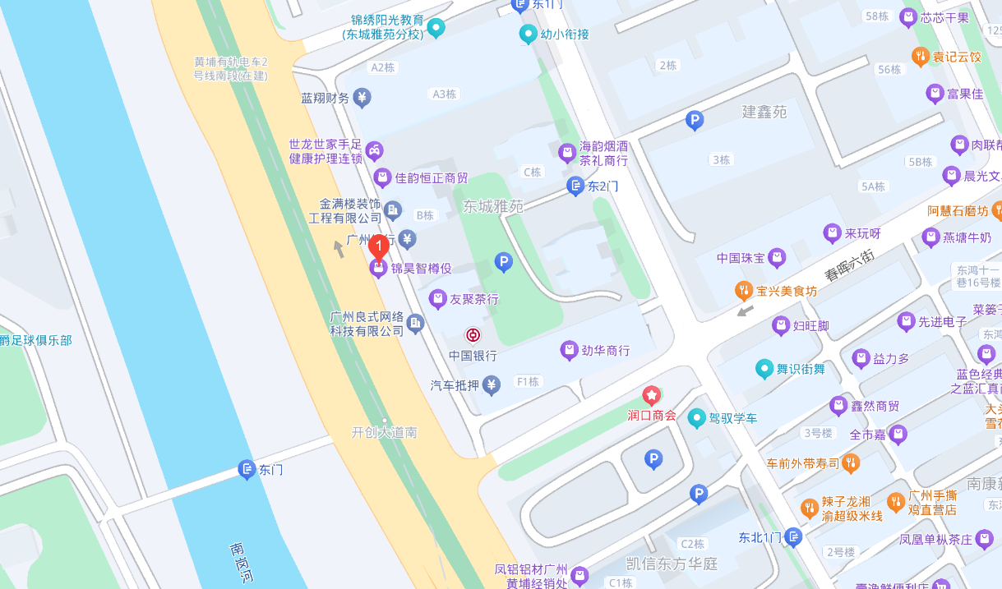
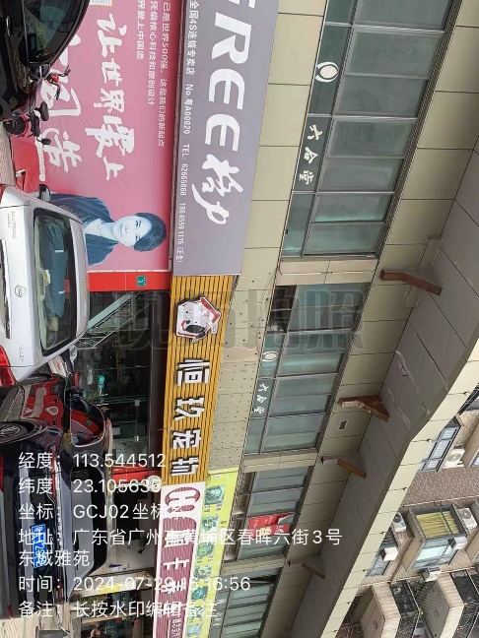 | 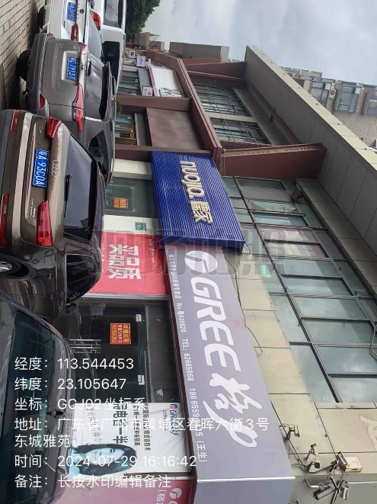
盛悦广场
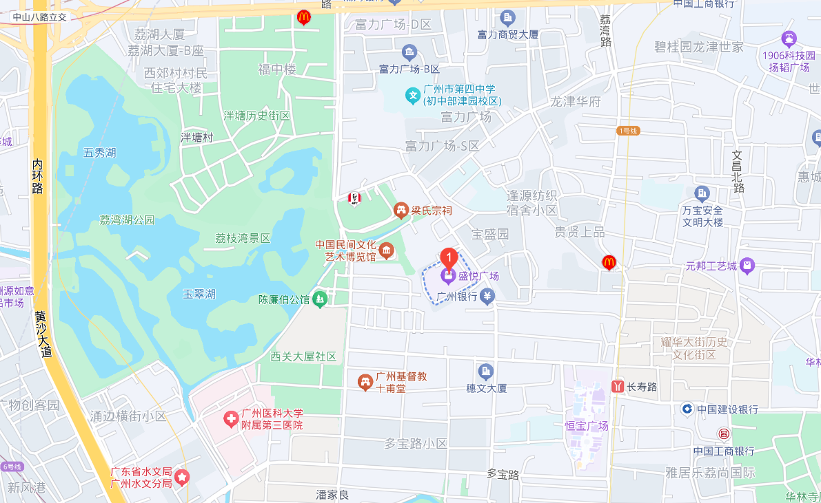
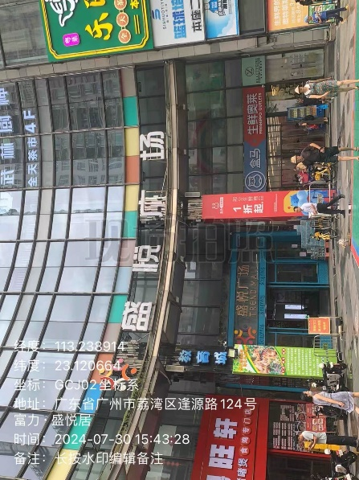 |  | 